и «тени». И, так как эти родители всегда склонны идеализировать любимое дитя, они видят в нём только «светлые» качества.
«Темных» пятен они не могут замечать. Неумение же видеть недостатки своих детей делает таких родителей педaгoгически бессильными. Ведь воображаемый ребёнок и реальный не совпадают по своим достоинствам, а отсюда и выбор методов в подходе к нему, увы, не тот.
Какие только оттенки не приобретает родительское чувство, если оно нe подчинено главной цели – воспитать человека! Здесь подмешивается и ложная тревога: "Вдруг заболеет?" или «Кaк бы чего не случилось!», и снисходительность: «Пока мал – побаловать не грех», «Это всего лишь невинная шалость!», и родительский эгоизм: «Не пущу, сиди дома!», "Это плохой мальчик, не играй с ним!», и восторженность: «Развит не по годам!", «Покажи, как ты умеешь!», и неверие в детские возможности.
Одержимые желанием не омрачать радости детства, родители стараются застраховать ребёнка не только от реальных, но и от мнимых случайностей. Они не замечают, что их любовь служит во зло растущему человеку: лишают его самостоятельности, формируют эгоизм, чувство исключительности. Много ли стоит такая любовь, которая не готовит ребёнка к жизни, формирует в нём неправильное представление об отношениях с людьми и, в общем-то, калечит их нравственно.
В результате вырастает человек с потребительскими взглядами, лишенный чувства долга перед родителями и окружающими людьми.

Отдел по образованию Толочинского райисполкома
ГУО «Толочинский социально-педагогический центр»

Памятка для родителей

«Что значит любить ребенка?»

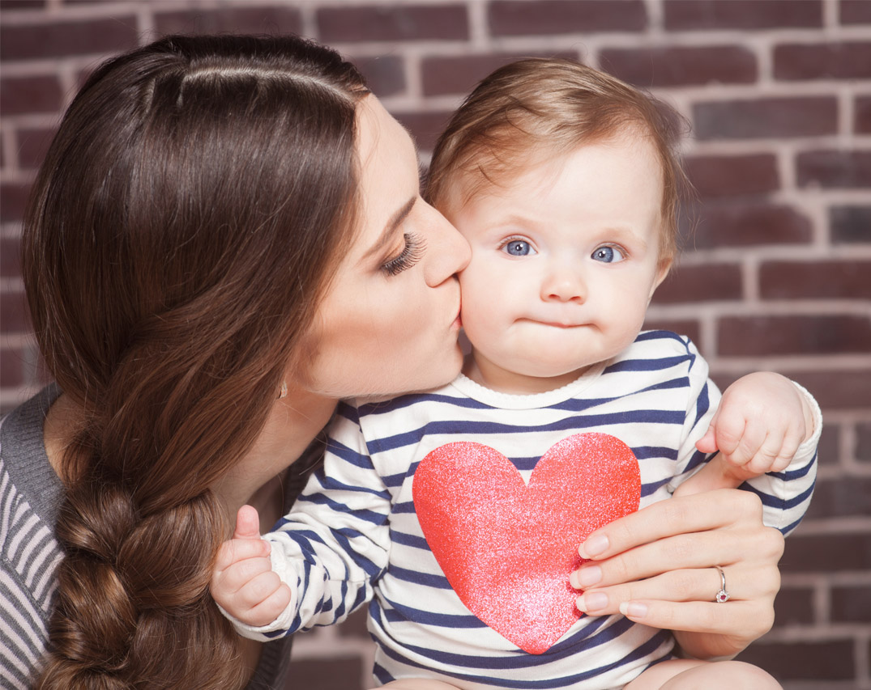

Толочин 2019

Часто можно услышать от родителей: «…Так заняты, так заняты – некогда заняться детьми». Грош цена такому родителю, которому некогда воспитывать своего ребёнка. Значит, ему самому некогда быть человеком. Прекрасные дети вырастают в тех семьях, где мать и отец по-настоящему любят друг друга и вместе с тем любят и уважают людей, детей и находят для них время. Ребенка таких родителей видно сразу. У такого ребёнка мир и покой в душе, стойкое душевное здоровье, вера в до6ро, в учителя, в чуткость к людям.
Любовь к ребёнку... Трудно переоценить значение этого родительскoгo чувства в воспитании развивающейся личности. Любовь - творец всего до6рого, возвышенного, сильного и светлого. Без любви к ребёнку отец и мать не могут быть хорошими воспитателями, без неё не возможен душевный контакт, от которого зависит взаимопонимание взрослого и маленького, без неё нельзя привить растущему человеку душевную щедрость, отзывчивость, доброту.
Что значит любить ребёнка? Одни считают, что лю6ить ре6ёнка - это значит заранее подготовить его к самостоятельной жизни, имея ясное представление, какого человека они хотят вырастить. Эти родители стремятся сочетать свои чувства к ребенку с разумной требовательностью, добротой и строгостью, уважением к нему и верой в его возможности...
Другие уверены, что любить ре6енка - это значит холить и нежить его, опекать и страховать от всяческих усилий – и физических и моральных. Эти родители, к сожалению, не хотят понять, что любовь к ребёнку хотя и очень многое в его воспитании, но не самое главное. («Любить ребёнка – это и курица умеет» - говорил А.М.Горький).
Не хотят понять они и того, что сильное, но неразумное, слепое чувство делает воспитание нелёгким делом и зачастую не приносит радости и счастья ни ребёнку, ни им самим. О родителях, одержимых любовью, А.С. Макаренко говорил: «Почему люди здравомыслящие, которые могут хорошо работать, учиться, даже получившие высшее образование, значит, с нормальным разумом и способностями, общественники, которые могут руководить целыми учреждениями, ведомствами, фа6рикой или каким - нибудь другим предприятием, которые имеют с очень разнообразными людьми нормальные отношения - и товарищеские, и дружеские, и какие угодно - почему эти люди, столкнувшись со своим собственным сыном, делаются людьми, неспособными разобраться в простых вещах? Потому, что они в этом случае теряют тот здравый смысл, тот жизненный опыт, ту самую мудрость, которую они накопили за свою жизнь. Перед своими детьми они становятся как люди ненормальные, неспособные разобраться даже в пустяках. Почему? Единственная причина – любовь к собственному ребёнку. Никто не может съесть 10 кг хлеба и гордиться тем, что так хорошо поел. И любовь требует дозировки, требует меры».
Если маленький ребёнок постоянно ощущает на себе передозировку родительской любви, то это прекрасное чувство начинает действовать на детскую душу подобно яду. Почему, например, ребёнок вырастает беспомощным? Или потребителем и эгоистом, считающим, что все обязаны ему, а он никому?
Однозначного ответа здесь не может 6ыть, но бесспорно, что одна из причин - чрезмерное родительское чувство, при котором взрослые не в силах отказать, запретить, строго спросить с ребенка. «Ещё мал!» - оправдывают они с себя. Под этим же предлогом лишают его самостоятельности. «Он ещё не умеет, ему это не по силам...» и т.д.
Почему иногда родители бывают беспомощными перед детским своеволием? Почему порой не замечают собственной воспитательской несостоятельности? Почему не удаётся формировать в ребёнке те черты характера, которые бы им хотелось видеть в нём?
Родители, ослепленные своим чувством к ребёнку, подобны человеку с завязанными глазами: они не в состоянии видеть в нём «свет»

